Проект «Пусть всегда будет мир!»
Участники: обучающиеся 3 «а» класса
Руководитель: Марченко Е.В.
- Цель: познакомить с историей своей страны в годы Великой Отечественной войны 1941-1945 годов: 1)«2014 г.- 70 лет со дня снятия блокады Ленинграда» 2) В. Черевичкин – наш земляк пионер – герой ВОВ;
- воспитывать чувство патриотизма, гордости за нашу Родину, готовность защищать её в трудное время;
- пробуждать интерес у детей к изучению истории своей страны;
- Участие в международной творческой акции «Гирлянда дружбы» ;
Задачи:
- Расширить знания обучающихся о жизни мирных людей в годы блокады Ленинграда во время Великой Отечественной войне;
- Расширить знания обучающихся о помощи пионеров-героев советским солдатам в годы ВОВ;
- оформить в классе выставку рисунков «Мир во всём мире»;
- привлечь внимание детей к важности вопроса о мирном взаимодействии всех наций, населяющих планету Земля;

Итог проекта:
 | Предварительная работа | Представление работы | Итог:
1. | На уроке литературного чтения обучающиеся познакомились с текстом «Храм», узнали о том, что на протяжении всей своей истории наша страна Россия укрепляла и обороняла свои рубежи в разных войнах. | 23 января 2013 г.Рассказ о истории строительства Собора Василия Блаженного. | 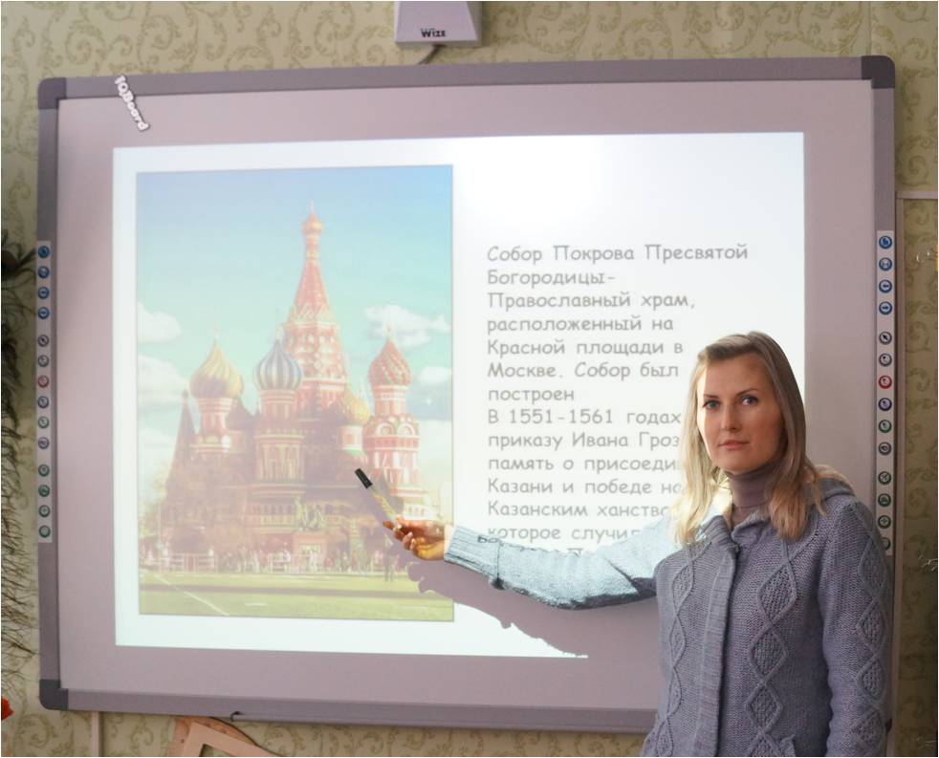
2.  3. | Обучающиеся собирали материал о пионерах-героях ВОВ; (Вранеско А., Карапетян Е., Бадашов Ф.)  Подготовка рассказа о жизни В. Черевичкина | 24 января представили на классном часе сообщения о пионерах-героях ВОВ: Ю. Бородовской, Л. Голикове, В. Котик; кл. руководитель рассказала обучающимся историю пионера-героя В. Черевичкина; 3 «а» классом был представлен информационный лист в школьный альбом о пионерах-героях о В. Черевичкине; | 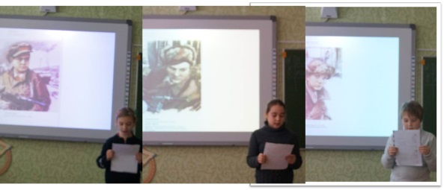  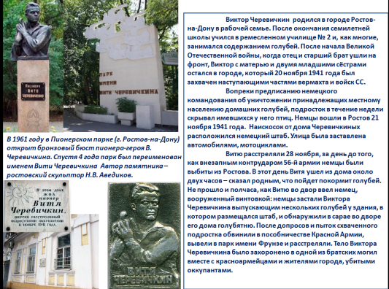
4. | Сбор информации о годах блокады Ленинграда в годы ВОВ (интернет-источники) | 27 января 2013 г.: кл. руководитель 3 «а» класса Марченко Е.В. рассказала обучающимся о годах блокады Ленинграда в годы ВОВ; | 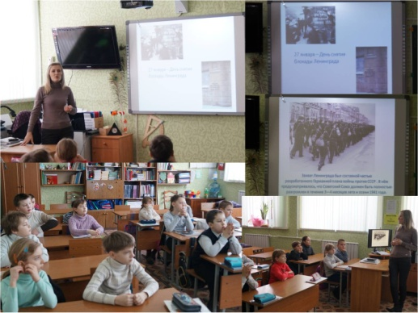
5. | 23 января на уроке окружающего мира по теме «Зима в жизни наших предков» обучающиеся познакомились с историей возникновения детской игрушки, с разновидностью народной игрушки куклы-кувадки; | 28 января 2013 г. Обучающиеся 3 «а» класса приняли участие в Международной миротворческой акции «Гирлянда дружбы»: разместили на международном русскоязычном социальном образовательном проекте MAAAM.RU свою гирлянду дружбы, состоящую из 21 куклы-кувадки; каждый ученик класса для гирлянды на уроке технология смастерил свою кувадку; | 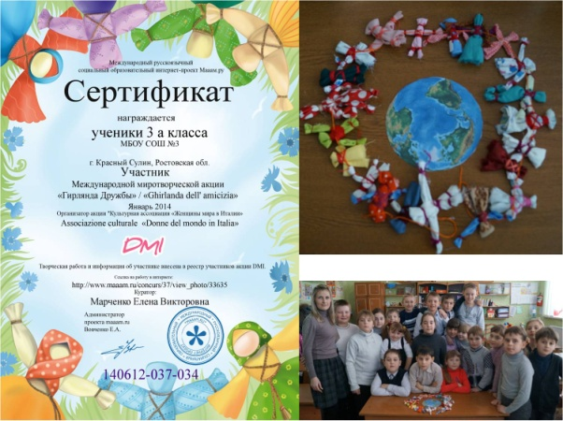
6. | После рассказа о блокаде Ленинграда ребята получили задание: нарисовать плакат по теме «Мир во всём мире!» | 29 января 2013 г. Обучающиеся оформили в классе выставку рисунков «Мир во всём мире!» | 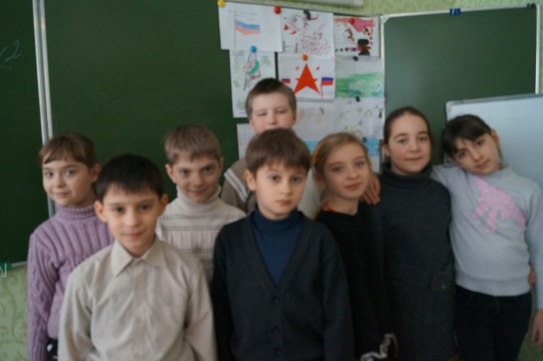
7. | Рассказ о Дне освобождения г. Красного Сулина от немецко-фашистских захватчиков. | Участие в школьной линейке.
8. | Изготовление открытки для папы к 23 февраля. | Ученица 3 «а» класса, Малютина Ангелина, провела учащимся мастер-класс по изготовлению открытки (техника «модульное оригами») | 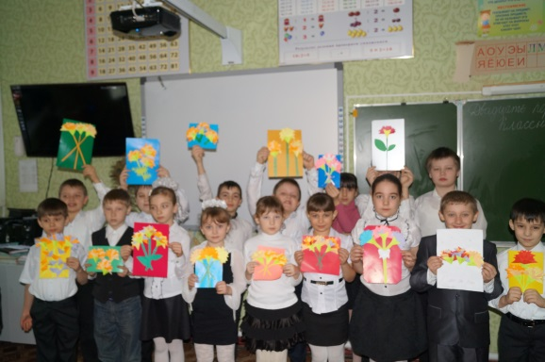
9. | Подготовка к поздравлению мальчиков класса с 23 февраля (разучивание позравлений). | 21 февраля девочки класса поздравили будущих защитников отечества с праздником 23 февраля. | 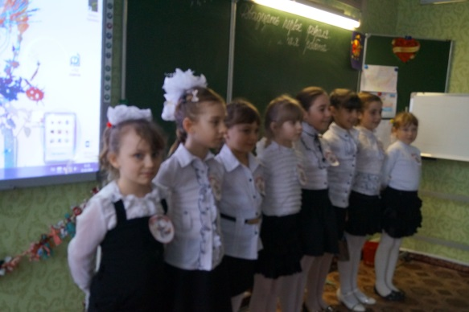
10. | Подготовка к школьному конкурсту песни и строя среди обучающихся начальной школы. | 21 февраля 2014 г. участие в школьном конкурсе песни и строя. Резкльтат: 1 место | 